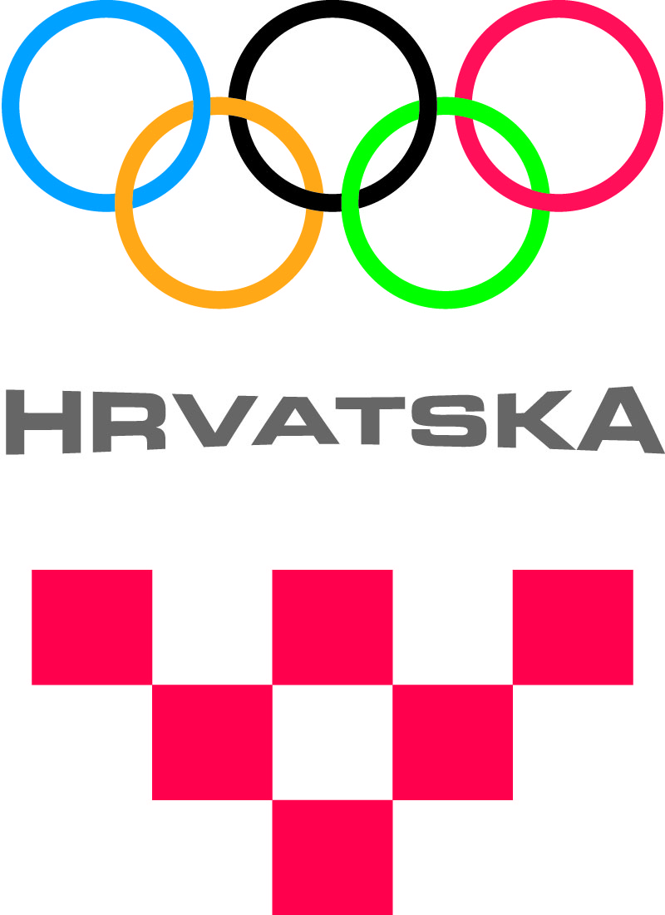
HRVATSKI OLIMPIJSKI ODBOR
URED ZA PROGRAME SPORTA NA LOKALNOJ RAZINI
20. olimpijski festival dječjih vrtića
Obrazac 6.
PRIJAVA SASTAVA EKIPE

Razina natjecanja
Naziv općine, grada ili županije
u kojoj se održava natjecanje:
Organizator
Naziv sportske zajednice:

Ime i prezime koordinatora:

Naziv ekipe:
 | SASTAV EKIPE
 | dJEVOJČICE |  | DJEČACI
 | Ime i prezime | ŠPORT/DISCIPLINA | ime i prezime | ŠPORT/DISCIPLINA
1. |  | trčanje 50 M |  | trčanje 50 M
2. |  | trčanje 50 M |  | trčanje 50 M
3. |  | štafeta 4 x 25 m |  | štafeta 4 x 25 m
4. |  | štafeta 4 x 25 m |  | štafeta 4 x 25 m
5. |  | štafeta 4 x 25 m |  | štafeta 4 x 25 m
6. |  | štafeta 4 x 25 m |  | štafeta 4 x 25 m
7. |  | bacanje loptice |  | bacanje loptice
8. |  | bacanje loptice |  | bacanje loptice
9. |  | skok u dalj |  | skok u dalj
10. |  | skok u dalj |  | skok u dalj
11. |  | mali nogomet |  | mali nogomet
12. |  | mali nogomet |  | mali nogomet
13. |  | mali nogomet |  | mali nogomet
14. |  | mali nogomet |  | mali nogomet
15. |  | mali nogomet |  | mali nogomet
16. |  | mali nogomet |  | mali nogomet
17. |  | mali nogomet |  | mali nogomet
18. |  | mali nogomet |  | mali nogomet
19. |  | mali nogomet |  | mali nogomet
20. |  | mali nogomet |  | mali nogomet
21. |  | Rukomet u vrtiću |  | Rukomet u vrtiću
22. |  | Rukomet u vrtiću |  | Rukomet u vrtiću
23. |  | Rukomet u vrtiću |  | Rukomet u vrtiću
24. |  | Rukomet u vrtiću |  | Rukomet u vrtiću
25. |  | Rukomet u vrtiću |  | Rukomet u vrtiću
Ukupan broj natjecatelja u EKIPI:

